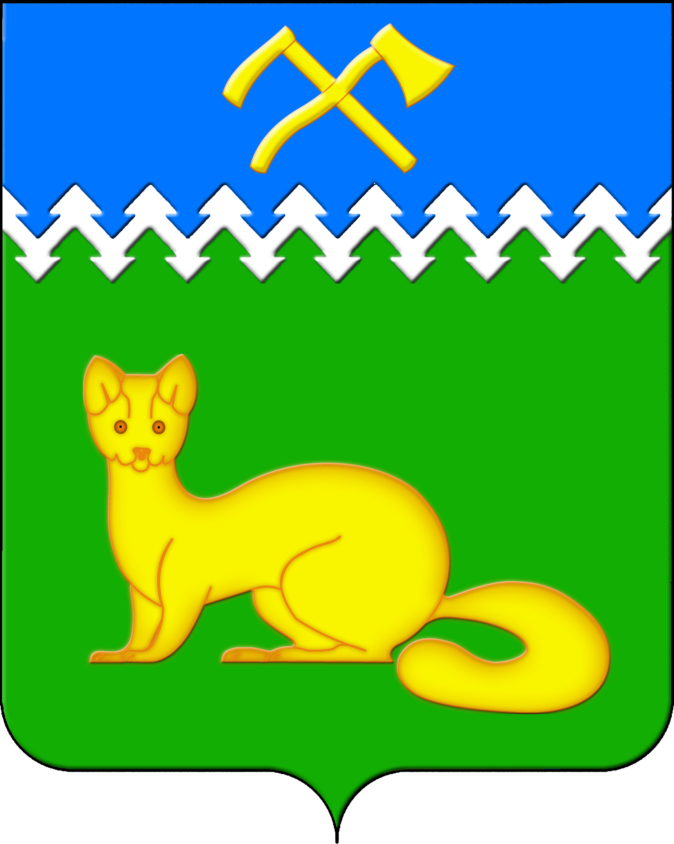

АДМИНИСТРАЦИЯ БОГУЧАНСКОГО СЕЛЬСОВЕТА

БОГУЧАНСКОГО РАЙОНА

КРАСНОЯРСКОГО КРАЯ

П О С Т А Н О В Л Е Н И Е

24.04.2025 с. Богучаны № 107 - п

Об изменении сведений о кадастровых

номерах объектов недвижимости в с. Богучаны

В целях внесения недостающих сведений и уточнения сведений в ГАР, упорядочения адресного хозяйства на территории муниципального образования Богучанский сельсовет, руководствуясь пп. 21 п. 1. ст. 14 Федерального закона от 06.10.2003 № 131-ФЗ «Об общих принципах организации местного самоуправления в Российской Федерации», требованиями, установленными Постановлением Правительства РФ от 19.11.2014 № 1221 «Об утверждении Правил присвоения, изменения и аннулирования адресов» и Уставом Богучанского сельсовета,

П О С Т А Н О В Л Я Ю:

1. Изменить сведения о кадастровом номере объекта недвижимости с адресом: «Российская Федерация, Красноярский край, муниципальный район Богучанский, сельское поселение Богучанский сельсовет, село Богучаны, улица Ленина, земельный участок 65/2», с: 24:07:1201011:776 на: 24:07:1201002:4674;

2. Изменить сведения о кадастровом номере объекта недвижимости с адресом: «Российская Федерация, Красноярский край, муниципальный район Богучанский, сельское поселение Богучанский сельсовет, село Богучаны, улица Ленина, земельный участок 72/2», с: 24:07:1201011:777 на: 24:07:1201002:4691;

3. Изменить сведения о кадастровом номере объекта недвижимости с адресом: «Российская Федерация, Красноярский край, муниципальный район Богучанский, сельское поселение Богучанский сельсовет, село Богучаны, улица Комсомольская, дом 27», с: 24:07:1201005:1297 на: 24:07:1201005:1129.

4. Отделу ОЖТ администрации Богучанского сельсовета разместить вышеуказанные сведения об изменении кадастровых номеров объектов недвижимости в Государственном адресном реестре.

5. Контроль за исполнением данного постановления оставляю за собой.

6. Постановление вступает в силу со дня подписания.

Заместитель

главы сельсовета В.П. Каликайтис